
PROYECCIÓN PRESUPUESTAL
PROGRAMA DE FORTALECIMIENTO DE LAS ARTES – TEATRO/ 2022
CATEGORÍA: .-
Rubro Artistas | Costo unitario nominal | Cantidad | Total en $
Contratos actores | $ 28.300
Contratos diseño | $ 28.300
Contratos dirección | $ 28.300
Contratos producción | $ 28.300
Total

Rubro Producción | Descripción | Total en $
Producción vestuario
Producción escenografía
Producción iluminación
Otros costos de producción
Costo fijo de sala (5.800 por función)
Comunicación
Otros contratos con cargo a producción (hasta 35% del total)
Total

Total Contratos Artísticos
Total Producción
TOTAL

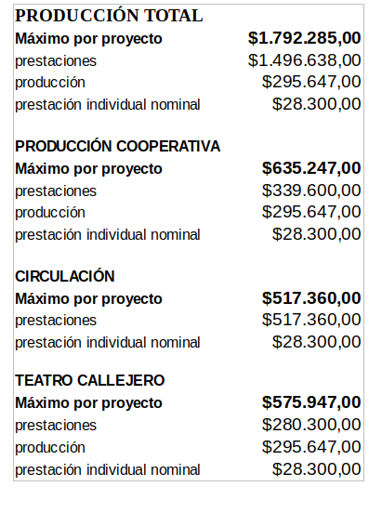

Ver en página 2 los máximos de presupuesto disponibles en cada categoría a postular. Verificar en las bases de cada llamado las restricciones establecidas con respecto al gasto en cada rubro.
Si el Proyecto se presenta a más de una categoría, debe remitirse un proyecto de presupuesto para cada categoría.
No corresponde al llamado de Circulación en barrios de obras ya estrenadas.

